Liebe Anne, lieber Lothar,
nun wohne ich genau ein Jahr bei meinen Menschen in Bremen, und wir sind ein tolles Team geworden. Keiner von uns will sich vorstellen, ohne den anderen zu leben. Ich glaube, meine Menschen haben genauso viel Sehnsucht nach mir, wenn wir `mal kurz getrennt sind, wie ich nach ihnen. Sie freuen sich genauso wie ich, wenn wir dann wieder zusammen kommen. Natürlich werfen sie sich vor lauter Freude nicht so eindrucksvoll auf den Boden und geben Geräusche von sich wie ich das tue, darin bin ich wirklich besser. Meine Menschen sagen, ich bekomme bei der Begrüßung fast einen Herzinfarkt und wedele mir den Schwanz ab.
Natürlich ist in der Zwischenzeit auch schon wieder jede Menge los gewesen. Zuerst waren wir ein paar Tage auf einem Bauernhof, und ich habe Schweine, Truthähne, Hühner und Gänse kennengelernt. Spaß hatte ich aber bloß mit Felix, dem Hofhund, die anderen kamen nicht mit zum Spielen.
Stellt euch vor, ich bin jetzt auch Bootshund! Wir sind nämlich über die Müritz geschippert, und das war ganz toll! Naja, zu Anfang hatte ich schon ein bisschen Respekt dem großen, schwankenden Ding. Uah, und dann noch auf dem Wasser!!!! Aber nach zwei, drei Stunden hatte ich alles abgeschnüffelt und mich daran gewöhnt. An Deck zu sitzen und herumzugucken hat mir viel Spaß gemacht, es gab aber auch unheimlich viel zu sehen. Außerdem hatte ich nicht viel damit zu tun, meine Herde zusammenzuhalten, weil die vier Menschen meistens ganz prima beisammen hockten. Sie nannten es eng, was wohl so viel so viel heißt wie gemütlich. Herrlich!
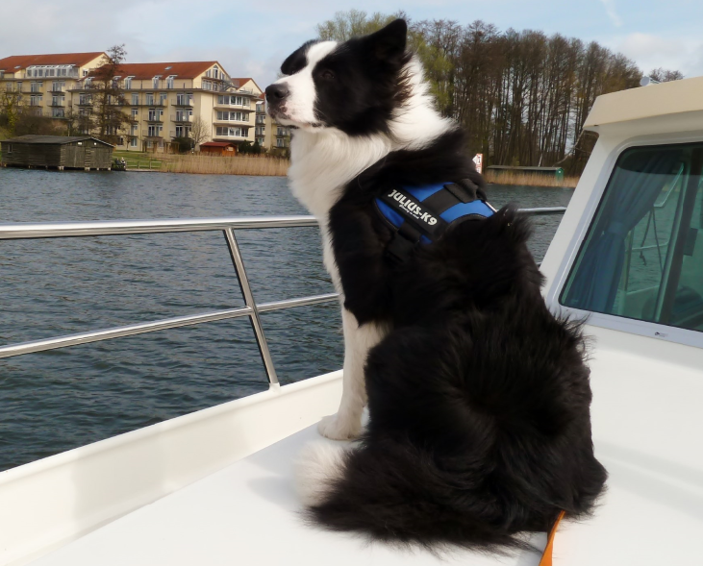
Einmal bin ich von Bord gesprungen, dabei aber ausgerutscht und ins Wasser gefallen. Alle waren ganz erschrocken, weil ich unter den Steg geriet. Ich auch. Aber dann habe ich habe festgestellt, wie viel Spaß das Schwimmen macht und habe das an der Müritz gleich öfter praktiziert. Da hatten wir alle zusammen wieder viel Vergnügen!
Blöd fand ich aber diesen großen weißen Vogel – meine Menschen sagen, er heißt Schwan. Der hat mich fürchterlich angefaucht, als ich ihn begrüßen wollte. Da habe ich mich lieber zurückgezogen habe. An Deck ein Päuschen einzulegen war aber auch immer zu gemütlich!
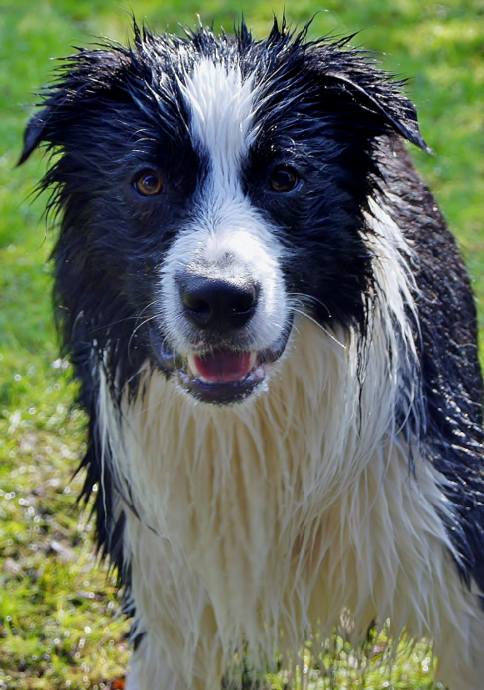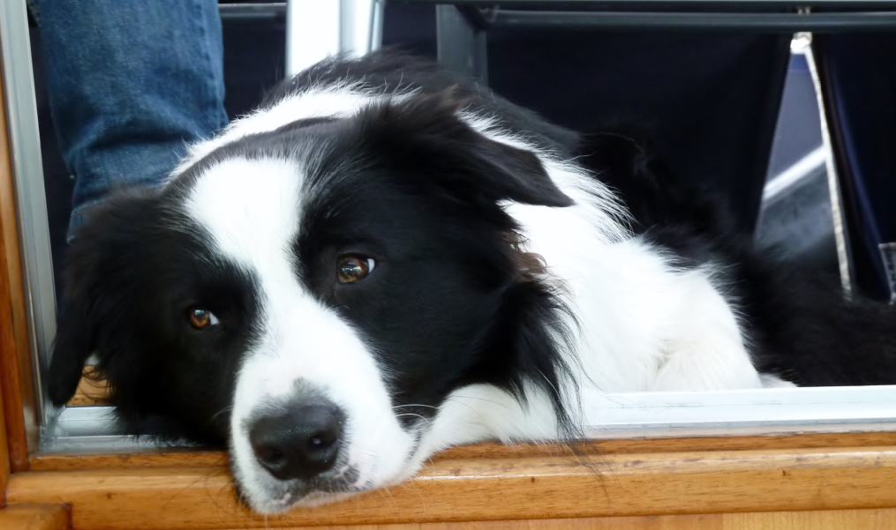

Anstrengender war es dann allerdings in Norwegen, Meine Menschen nannten es zwar Urlaub, aber ich hatte wirklich viel zu tun. Es gab unheimlich viel zu klettern und zu schnüffeln. Ich musste die Stöckchen aus den Fjorden fischen, die meinen Menschen immer wieder ins Wasser fielen, Und natürlich hatte ich die ungeheuer wichtige Aufgabe, das Land vor dem Angriff der Möwen zu warnen, die mit lautem Spektakel einfach überall auftauchten. Ich glaube, die haben mich verfolgt. Das hat der Müritzer Schwan übrigens auch gemacht. Der war nämlich schon da, als wir in Norwegen ankamen und hatte Frau und Kinder mitgebracht – allesamt keine sehr freundliche Sippschaft und so gar nicht zum Spielen aufgelegt.
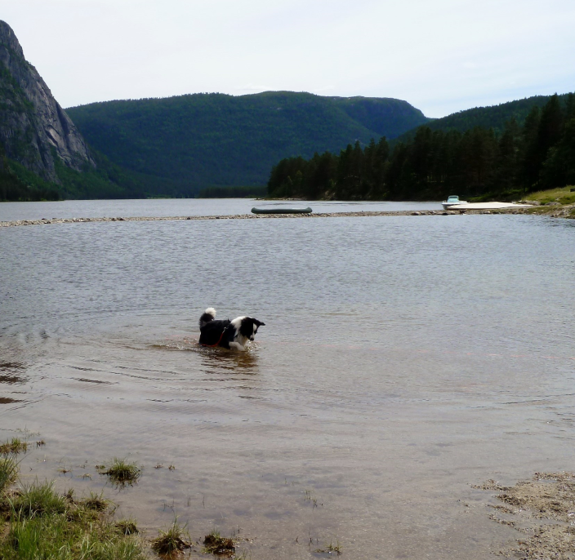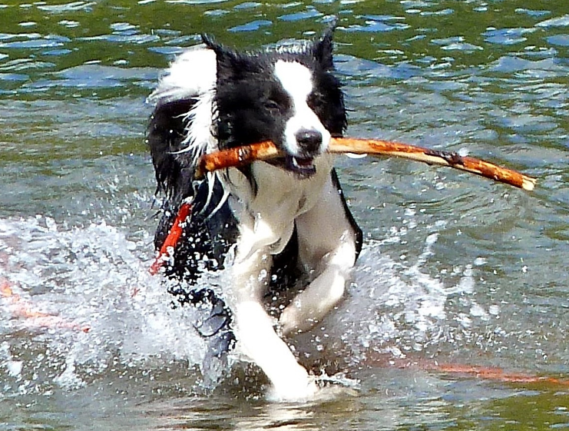
Die Norweger sind aber offenbar ein sehr nachlässiges Völkchen. Die haben abends immer vergessen, das Licht auszumachen. Ich fand es prima, dass es die ganze Nacht hell war, aber leider ist es mir nie gelungen, auch die ganze Nacht wach zu bleiben, weil ich von den spannenden Tagen immer soooo müde war.
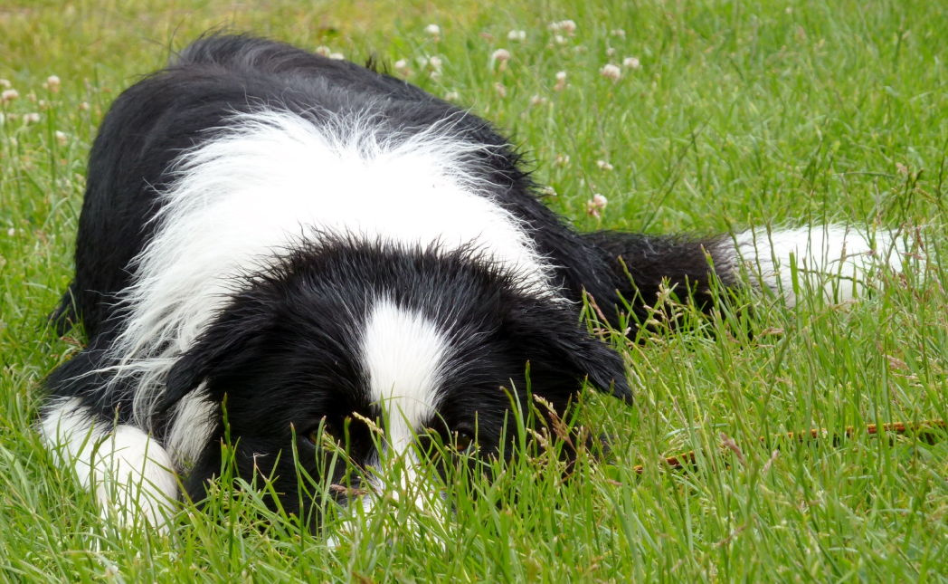

Jetzt bin ich gespannt, wie es bei euch weitergeht. Meine Menschen haben mir nämlich erzählt, dass Connie einen gewissen Pelle kennengelernt hat. Das kann ich gleich `mal den Kumpels auf dem Hundeplatz erzählen! Vielleicht werde ich ja Onkel! Ach, ich glaube, das vergesse ich beim Herumtoben bestimmt wieder. Mal sehen, wen ich dort gleich wieder treffe.
Für heute sende ich viele liebe Grüße an alle und ganz besonders an Connie.
Euer
Denni

